**Қыналы НОББМ 2021-2022 оқу жылындағы тәрбие жұмысы бойынша**

**Мектепішілік бақылау жұмысының талдамасы**

2021-2022 оқу жылына арналған тәрбие жұмысы бойынша мектепішілік бақылау жұмысының жылдық жұмыс жоспары Қазақстан Республикасы Білім және ғылым министрінің 2020 жылғы 6 сәуірдегі №130 бұйрығының

4-қосымшасы негізінде жасақталып бекітілді.

**Мектепішілік бақылау жоспары төмендегідей бағыттарда құрылды:**

-нормативтік құжаттарды орындау;

-класс жетекшілердің тәрбие құжаттарын жүргізілуін бақылау;

-оқушылардың оқулықпен қамтылуын қадағалау;

-оқушылардың ыстық тамақпен қамтылуы

-оқушы күнделіктерін тексеру

-тәрбие жоспары бойынша тәрбие сағаттарының жүргізілуін бақылау

-оқушылардың сабаққа қатысымдарын тексеру

-мектепте үйірмелердің, спорттық секциялардың уақытылы жүргізілуін қадағалау;

-мектепте жүзеге асырылған қайырымдылық акциялар

-ата-аналармен бірлескен жұмыстардың жүргізілуі

-мектеп құжаттарының жағдайы

-оқушылар мен мұғалімдер кезекшіліктерінің атқарылуы.

Жаңа оқу жылына тәрбие құжаттарын талапқа сай рәсімдеу мен жоспарлауды жүзеге асыру үшін оқу жылының басында класс жееткшілермен 2021-2022 жылға арналған ӘНХ Тәрбие берудің ерекшеліктері мен бағыттары бойынша түсіндіру жұмыстары жүргізілді. Жиында тәрбиенің басым бағыттары бойынша атқарылатын жұмыстар мен іске асырылатын жобалар талқыланып мектепішілік шаралар белгіленді.

Мектеп директорының 02.09.2021 ж №49 бұйрығымен сынып жетекшілер төмендегідей деңгейде бекітілді.

1-сынып жетекшісі Такенова Н

2-сынып жетекшісі Жапақова Ж

3-4 сынып жетекшісі Бектебай Г

5-6-сынып жетекшісі Жұмабаев Н

7-сынып жетекшісі Қаржаубаева З

8-сынып жетекшісі Скакова Р.М

9-сынып жетекшісі Қуанышева Б

Жылдың басында тәрбиенің 8 бағыты бойынша құрылған әр сынып жетекшінің тәрбие жоспарлары бекітілді.

2021-2022 оқу жылы 48 білім алушымен басталды. Барлық білім алушы оқулықтармен толық қамтылды.Ыстық тамақпен көп балалы отбасы балаларынан 10 бала қамтылды.

Мектеп оқушыларының күнделіктерін тексеру жұмыстары ай сайын тұрақты түрде жүргізіліп отырды. 1-4сынып және 5-9 сынып оқушыларының күнделіктері кесте бойынша тексеріліп, қорытынды анықтамасы шығарылып отырды.

Күнделік тексеру кезінде мынадай кемшіліктер кездесті. Білім алушылар күнделіктеріндегі пән мұғалімдер есімдерінің толық, дұрыс жазылмауы, сабақ кестесінің, алдыңғы беттерінің дұрыс толмауы,бағалардың аздығы және ата-аналар қолының қойылмағандығы анықталып, сынып жетекшілерге кемшіліктер хабарланып түзетіліп отырды.

Тәрбие жоспары бойынша тәрбие сағаттарының жүргізілуін бақылау 1-9 сынып жетекші жұмыстары толық бақылауға алынып, сынып сағаттарының жоспар бойынша тиісті деңгейде жүзеге асырылуы қадағаланып отырды. Мәселен, сынып сағаттарының апта сайын уақытылы жүргізілуінде кейбір сынып жетекшілерге ескертулер жасалды. Апта сайынғы тәрбие сағатының дұрыс уақытында жүргізілуі ұсынылды. Ай сайын мектепішілік бақылау кестесі құрылып, сынып жетекшілердің сынып сағаттарына қатысып қадағаланды.

Мектеп оқушыларының сабаққа қатысымын күнбе-күн бақылауды мектеп әкімшілігі, сынып жетекшілер жүзеге асырып отырады. Келмеген, сабақтан көп қалатын оқушылардың ата-аналарымен байланыс жасалып, себептері анықталып кестеге түсіріліп отырады. Ай сайынғы жасалған қорытынды бойынша себепсіз, ескертусіз сабақтан жиі қалатын оқушылар анықталмады. Көп жағдайда білім алушылар денсаулық жағдайына байланысты дәлелдейтін анықтамасымен келді. Атап айтсақ, қазан айында 9-сыныпта сынып жетекші Б.Қуанышеваның «Отбасы құндылықтары», 8-сынып жетекшісі Р.М.Скакованың «Менің құқығым», 7-сынып жетекшісі З.Қаржаубаеваның «Іскерлік қарым-қатынас этикасы» тақырыптарындағы сынып сағаттарына кірілді. Сынып сағаттарының өткізілу деңгейі,мақсатпен жұмыс жасау бағыттары анықталып қосымша бағыт-бағдар берілді. Қаңтар айында бастауыш сыныптар бойынша 1-сынып жетекшісі Н.А.Такенованың «Жақсы мінез-жан азығы», 2-сынып жетекшісі Ж.Жапақованың «Қауіпсіз интернет» тақырыптарындағы сынып сағаттары бақыланды.

Сынып жетекшілер әдістемелік бірлестігінің жылдық жұмыс жоспарына сәйкес «Сыныптағы тәрбие- жетекшінің басты мақсаты», «Сынып жетекшінің тәрбиелік жұмыстарда алатын орны»тақырыптық жиналыстар және Ел тәуелсіздігінің 30 жылдығына орай «Үздік сынып жетекші портфолиосы»тақырыбында байқау ұйымдастырылды. Байқау барысында сынып жетекшілердің портфолио жасақтау деңгейлері сараланып, 8-класс Скакова Р, 1-сынып жетекшісі Такенова Н Әйтеке би аудандық білім бөлімінің Алғыс хатымен марапатталды.

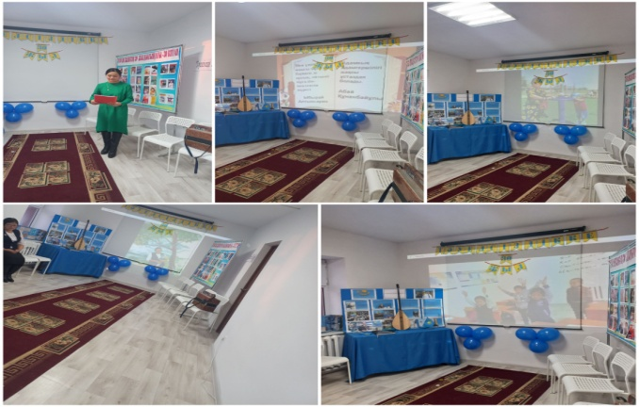 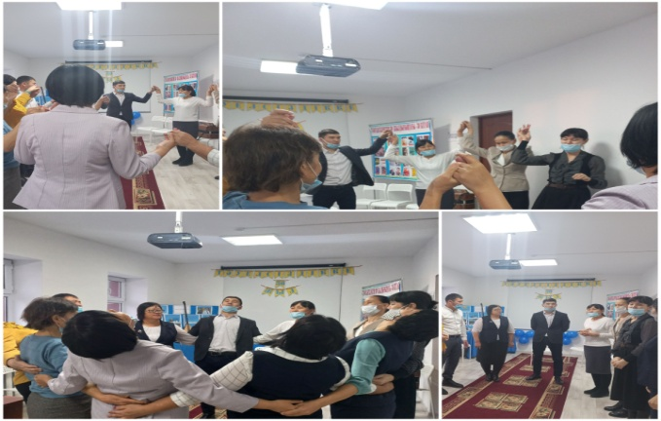

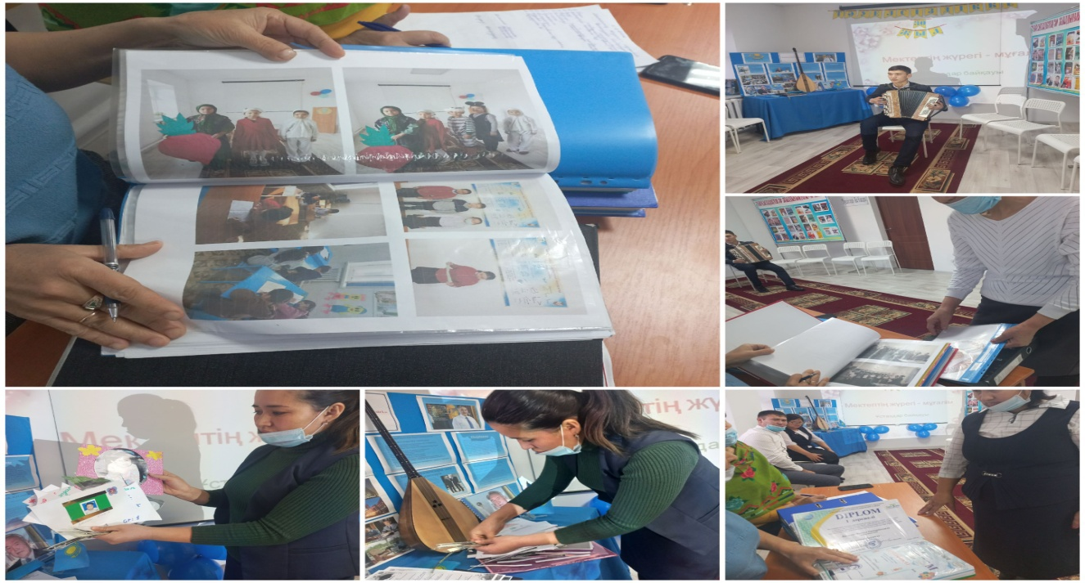

2021-2022 оқу жылы бойынша 2 спорттық секция, 2 үйірме жұмыс жасады.Жыл бойы сабақтарын мектепішілік бекітілген кестеге сәйкес жүргізіп отырды. Үйірме бойынша «Тоғызқұмалақ»үйірмесіне 19, (жетекшісі Жұмабаев Н), «Теннис» секциясына 13(жетекшісі Болатов Т) «Домбыра» үйірмесінде 20 (жетекшісі Әшім Н), «Таңшолпан» театр үйірмесінде 7 бала, (жетекшісі Косжанова А )қамтылды.

Мектеп оқушыларының сыныптағы кезекшіліктерінің және мектепішілік кезекшілігінің атқарылуын бақылауды мектеп тәрбие ісі жөніндегі орынбасары Ж.А.Отарбаева, мектеп тәлімгері З.Қаржаубаева және Мектеп Парламенті өзін-өзі басқару ұйымы бақылап, қадағалап отырды. Апта сайын тұрақты түрде лездемелер жасалынып, кемшіліктер бойынша уақытында жұмыстар жасалды. Осы бағытта Мектеп Парламенті мүшелерінің ұйымдастыруымен бастауыш класс оқушыларына үзіліс кезінде қызықты жарыс, тәртіп, тазалық бойынша жұмыстар жүргізіліп отырды. Ай сайынғы қорытынды анықтамалар негізінде 1-9 сынып оқушыларының тәрбиелік деңгейі диагностикасы бойынша сыныптардың тәрбиелік деңгей диагностикасы «4» деп бағаланды. Қорытынды бойынша тәртіп бұзған, құқықбұзушылықтар жасаған білім алушылар болған жоқ.

Ата-аналармен өзара әрекеттесу бағытында мектепішілік ата-аналармен жұмыс жоспары, әр сынып жетекшінің ата-анамен жұмыс жоспары жасалынып жылдық жұмыстар жасалды. Тоқсан сайын ата-аналармен ата-аналар жиналыстары ұйымдастырылып,тақырыптық іс-шаралар ұйымдастырылып отырды.

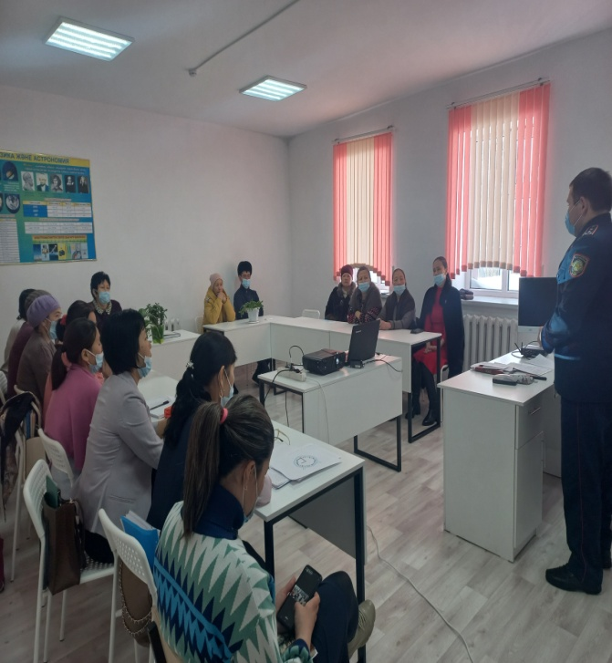 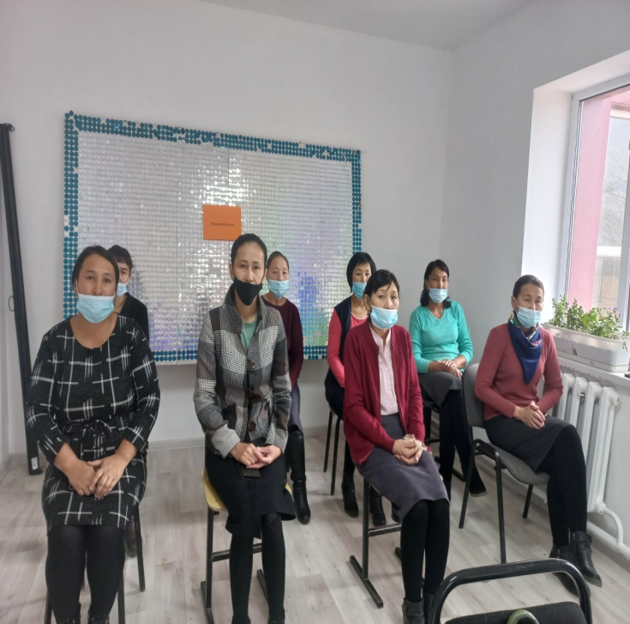

Қосымша клубтар мен қоғамдық жұмыстардың жылдық жоспарлары бойынша жұмыстары тұрақты қадағаланып отырды. «Қызғалдақ» қыздар клубы, «Ұлдар» клубының отырыстары уақытылы өткізілді.

2021-2022 оқу жылында «Мектепке жол» акциясы аясында жеке кәсіпкер Құрамысов Ж көп балалы отбасы балаларына керекті оқу- құрал, киімдерін алып берді.

**2021-2022 оқу жылының жылдық қорытындысы бойынша:**

1. **Сынып жетекшілер жылдық тәрбие жұмысы жоспарын тұрақты өз уақытында жүзеге асырды.**
2. **Мектеп оқушылары оқулықтармен толық қамтылды.**
3. **10 білім алушы ыстық тамақпен қамтылды.**
4. **Сабақты себепсіз, ескертусіз көп жіберген оқушы жоқ**
5. **Үйірмелер мен спорттық секция жұмыстары тұрақты жүргізілді.**
6. **Сынып жетекшілер құқықбұзушылықтың, діни экстремизмнің алдын алу бағытында жұмыс жасады.**
7. **Мектепішілік, аудандық есепте оқушы жоқ.**

**Қыналы НОББМ 2022-2023 оқу жылындағы тәрбие жұмысы бойынша**

**Мектепішілік бақылау жұмысының талдамасы**

2022-2023 оқу жылына арналған тәрбие жұмысы бойынша мектепішілік бақылау жұмысының жылдық жұмыс жоспары Қазақстан Республикасы Білім және ғылым министрінің 2020 жылғы 6 сәуірдегі №130 бұйрығының

4-қосымшасы негізінде жасақталып бекітілді.

**Мектепішілік бақылау жоспары төмендегідей бағыттарда құрылды:**

-нормативтік құжаттарды орындау;

-класс жетекшілердің тәрбие құжаттарын жүргізілуін бақылау;

-оқушылардың оқулықпен қамтылуын қадағалау;

-оқушылардың ыстық тамақпен қамтылуы

-оқушы күнделіктерін тексеру

-тәрбие жоспары бойынша тәрбие сағаттарының жүргізілуін бақылау

-оқушылардың сабаққа қатысымдарын тексеру

-мектепте үйірмелердің, спорттық секциялардың уақытылы жүргізілуін қадағалау;

-мектепте жүзеге асырылған қайырымдылық акциялар

-ата-аналармен бірлескен жұмыстардың жүргізілуі

-мектеп құжаттарының жағдайы

-оқушылар мен мұғалімдер кезекшіліктерінің атқарылуы.

Жаңа оқу жылына тәрбие құжаттарын талапқа сай рәсімдеу мен жоспарлауды жүзеге асыру үшін оқу жылының басында класс жееткшілермен 2022-2023 жылға арналған ӘНХ Тәрбие берудің ерекшеліктері мен бағыттары бойынша түсіндіру жұмыстары жүргізілді. Жиында тәрбиенің басым бағыттары бойынша атқарылатын жұмыстар мен іске асырылатын жобалар талқыланып мектепішілік шаралар белгіленді.

Жылдың басында тәрбиенің 8 бағыты бойынша құрылған әр сынып жетекшінің тәрбие жоспарлары бекітілді. 2022-2023 оқу жылында Қыналы НОББМ директорының 25.08.2022 ж №71 бұйрығы негізінде төмендегідей сынып жетекшілер өз қызметтерін жүзеге асырды.

1. сынып жетекшісі Бектебай Г.С
2. 4 сынып жетекшісі Сермағанбетова Г.Б
3. сынып жетекшісі Жапакова Ж.С

5-7 сынып жетекшісі Тәжібаева Ә.О

6-сынып жетекшісі Жұмабаев Н

8-сынып жетекшісі Қаржаубаева З.Н

9-сынып жетекшісі Скакова Р.М

Жылдың басында тәрбиенің 8 бағыты бойынша құрылған әр сынып жетекшінің тәрбие жоспарлары бекітілді.

2022-2023 оқу жылы 48 білім алушымен басталды. Барлық білім алушы оқулықтармен толық қамтылды. Ыстық тамақпен көп балалы отбасы балаларынан 10 білім алушы қамтылды.

Жоспар бойынша мектепішілік бақылау жоспарына сәйкес оқу жылының басындасынып жетекшілер бекітіліп, арнайы сынып жетекшілер әдістемелік бірлестік отырысы ұйымдастырылды. Отырыста Қазақстан Білім және Ғылым Министрінің 2019 жылғы 15 сәуірдегі №145 бұйрығына 2-қосымша, Қазақстан Республикасында білім беруді және ғылымды дамытудың 2020-2025 жылдарға арналған мемлекеттік бағдарламасына сәйкес тәрбие жоспарын дұрыс құрылуы мен жүргізілуіне байланысты бағыт-бағдар берілді. Сынып жетекшілер Орта білім беру ұйымдарында сынып жетекшілігі туралы ережені бекіту туралы Қазақстан Республикасының Білім және ғылым Министрінің 2016 жылғы 12 қаңтардағы №18 бұйрығы негізіндегі лауазымдық міндеттерімен таныстырылды.

2022-2023 оқу жылы бойынша 2 спорттық секция, 1 үйірме жұмыс жасады.Жыл бойы сабақтарын мектепішілік бекітілген кестеге сәйкес жүргізіп отырды. Үйірме бойынша «Шахмат »секциясына 20, (жетекшісі Жұмабаев Н), «Теннис» секциясына 14(жетекшісі Болатов Т) «Таңшолпан» театр үйірмесінде 15 бала (жетекшісі Косжанова А )қамтылды.

Мектеп оқушыларының сабаққа қатысымын күнбе-күн бақылауды мектеп әкімшілігі, сынып жетекшілер жүзеге асырып отырады. Келмеген, сабақтан көп қалатын оқушылардың ата-аналарымен байланыс жасалып, себептері анықталып кестеге түсіріліп отырады. Ай сайынғы жасалған қорытынды мониторинг бойынша себепсіз, ескертусіз сабақтан жиі қалатын оқушылар анықталмады. Көп жағдайда білім алушылар денсаулық жағдайына байланысты дәлелдейтін анықтамасымен келді. Мектеп оқушыларының күнделіктері әр айдың соңында тексеріліп, сынып жетекшілер қорытынды анықтама негізінде жұмыс жасады. Тоқсан сайын әр сыныптан білім алушылар «Таза күнделік» номинациясына ұсынылып марапатталып отырды. Жыл қорытындысы бойынша 9 оқушы «Таза күнделік» номинациясымен марапатталды.

2022-2023 оқу жылында «Мектепке жол» акциясы аясында ауылдағы жеке кәсіп иелері Құрамысов Ж, «Зере» дүкенінің иесі Сермағанбетов А мектептен 2 білім алушыға оқу киімдерін алып берді.

Сынып жетекшілердің тәрбие жоспарының уақытында жүзеге асырылуы үнемі бақыланды. Кесте құрылып, тәрбие сағаттарының жүргізілу барысын, мақсаттылығын,сыныппен жұмыс жасау сапасы бақыланды. 2022 жылдың І жартыжылдығында 6-сынып жетекшісі Н.Жұмабаевтың «Табиғат-Ана», 9-сыныпжетекшісіР.Скакованың«Жасөспірім.Құқықбұзушылық.Жауапкершілік»тақырыбындағы сынып сағаттары, ІІ жартыжылдығында 8-сынып жетекшісі З.Қаржаубаеваның «Мамандық- өмір бастауы», 3-сынып жетекшісі З.Калиеваның «Адамгершілік- асыл қасиет» тақырыптарындағы тәрбие сағаттары ашық түрде ұсынылды. Сынып жетекшілердің жұмысын дұрыс ұйымдастыруға бағыт-бағдар беру мақсатында тәрбие ісі жөніндегі орынбасар Ж.А.Отарбаева сәуір айында «Заманауи сынып жетекші моделі» тақырыбында мектепішілік семинар ұйымдастырды.

Семинар –практикумның мақсаты:Сынып жетекші қызметін жетілдіру,заманауи сынып жетекші моделін қалыптастыру,белсенді сынып жетекшілерді ынталандыру,шығармашылық идеяларды ашу арқылы өз істеріне деген құрметін қалыптастыру

<https://www.instagram.com/reel/CrjBtmuItY0/?igsh=MTc4MmM1YmI2Ng>==

Мектеп ата-аналарымен өзара әрекеттесу бойынша мектепішілік ата-аналармен жұмыс жоспары және әр сынып жетекшінің ата-аналармен жылдық жұмыс жоспары бекітіліп жұмыс жүргізілді.

<https://www.instagram.com/p/Cicr8DuMWnk/?igsh=MTc4MmM1YmI2Ng>==

<https://www.instagram.com/p/CkLTgYUIM-R/?igsh=MTc4MmM1YmI2Ng>==

<https://www.instagram.com/p/Ck-kZw6ADQ0/?igsh=MTc4MmM1YmI2Ng>==

<https://www.instagram.com/p/Cn7Sx75Ifc4/?igsh=MTc4MmM1YmI2Ng>==

https://www.instagram.com/p/CoWsB2KAunz/?igsh=MTc4MmM1YmI2Ng==

Мектеп оқушылары арасындағы діни экстремизм мен құқықбұзушылықтардың алдын алу мақсатындағы жұмыстардың уақытылы жүргізілуі қадағаланды. Мектеп оқушыларымен және ата-аналарымен түрлі тәртіпбұзушылық фактілерінің алдын алу мақсатында кездесулер ұйымдастырылды.

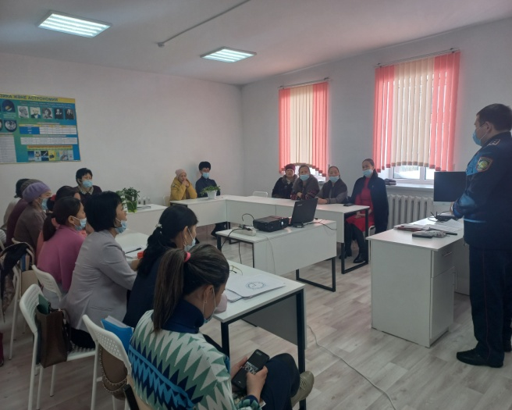 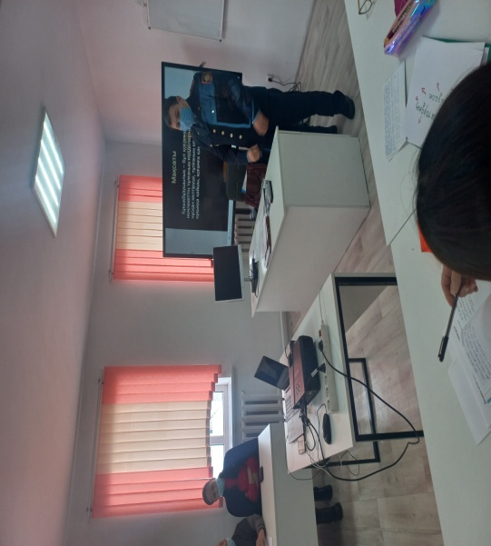

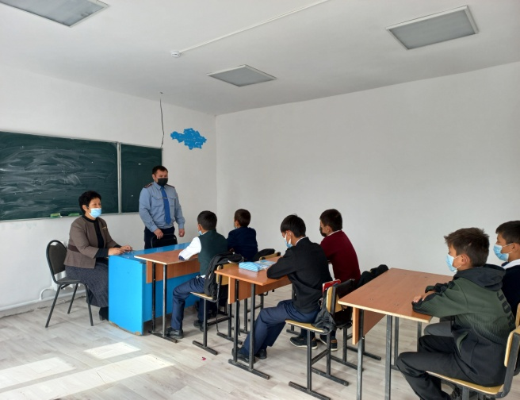 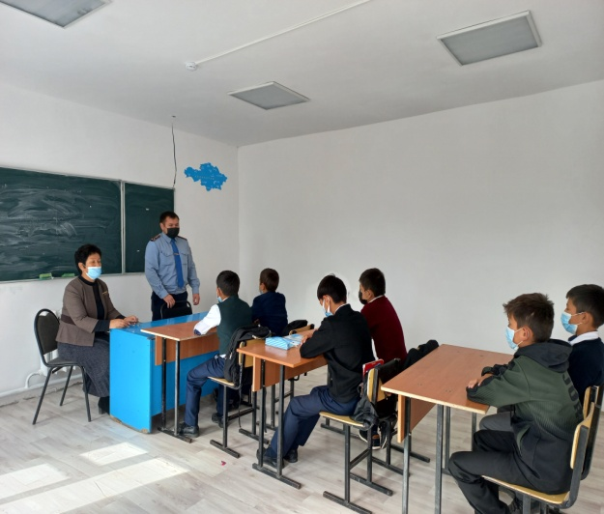

**2022-2023 оқу жылының жылдық қорытындысы бойынша:**

**1. Сынып жетекшілер жылдық тәрбие жұмысы жоспарын тұрақты өз уақытында жүзеге асырды.**

**2.Мектеп оқушылары оқулықтармен толық қамтылды.**

* 1. **ілім алушы ыстық тамақпен қамтылды.**

**4.Сабақты себепсіз, ескертусіз көп жіберген оқушы жоқ**

**5. Үйірмелер мен спорттық секция жұмыстары тұрақты жүргізілді.**

**6.Сынып жетекшілер құқықбұзушылықтың, діни экстремизмнің алдын алу бағытында жұмыс жасады.**

**7.Мектепішілік, аудандық есепте оқушы жоқ.**